加西贝拉压缩机有限公司
嘉兴加西贝拉新建600万台VM系列变频压缩机生产线项目
安全验收评价现场勘验照片
项目负责人冯功源现场勘验照片：
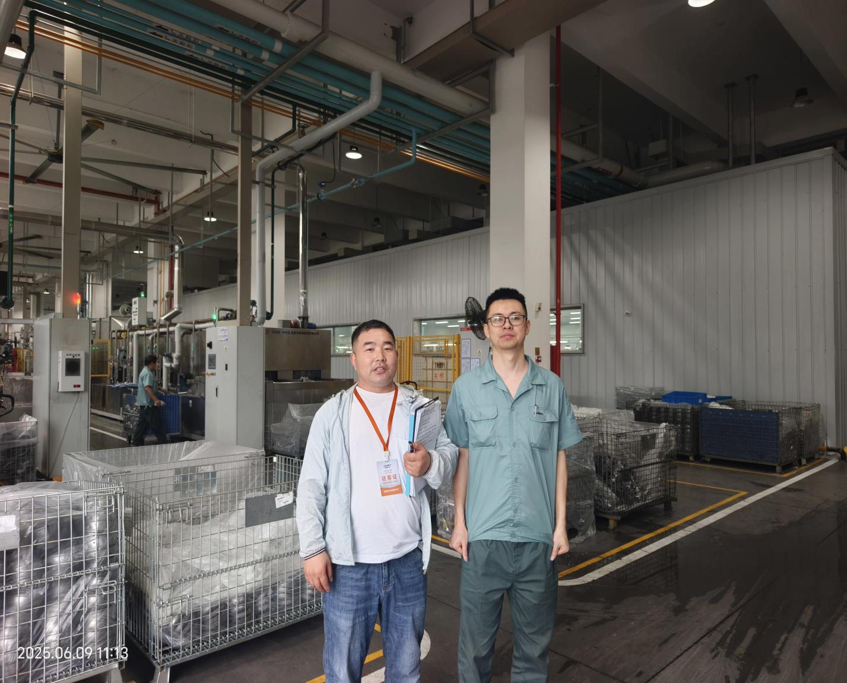

项目组成员丁传思现场勘验照片：
